Unit 5 Lesson 5: A la recta numérica

WU Observa y pregúntate: Dos rectas numéricas (Warm up)

Student Task Statement
¿Qué observas? ¿Qué te preguntas?

1 Clasificación de tarjetas: Rectas numéricas

Student Task Statement
Tu profesor te va a dar un grupo de tarjetas que muestran rectas numéricas. Clasifica las tarjetas en las categorías que quieras. Prepárate para explicar lo que significan tus categorías.
A
B
C
D
E
F
G
H
I

2 Doblemos y marquemos la recta numérica

Images for Launch
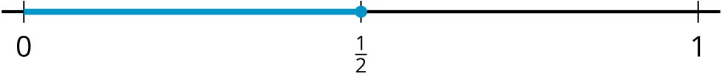

Student Task Statement
- Andre y Clare hablan sobre cómo marcar fracciones en la recta numérica.
- Andre dice que $\frac{1}{2}$ se puede marcar de esta manera:
- Clare dice que $\frac{1}{2}$ se puede marcar de esta manera:
- 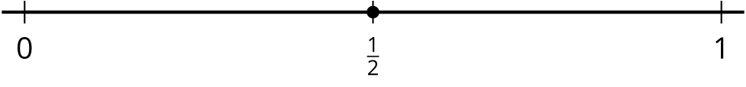
- ¿Por qué las formas de marcar que usaron ambos estudiantes pueden tener sentido?
- Tu profesor te va a dar una colección de rectas numéricas. Recorta tus rectas numéricas de tal manera que puedas doblar cada una por separado.
- Mientras doblas tus rectas numéricas, discute tus estrategias con tu compañero.
  - Dobla una de las rectas numéricas en medios. Dibuja marcas que muestren los medios. Marca el número $\frac{1}{2}$.
  - Dobla una de las rectas numéricas en tercios. Dibuja marcas que muestren los tercios. Marca el número $\frac{1}{3}$.
  - Dobla una de las rectas numéricas en cuartos. Dibuja marcas que muestren los cuartos. Marca el número $\frac{1}{4}$.
  - Dobla una de las rectas numéricas en sextos. Dibuja marcas que muestren los sextos. Marca el número $\frac{1}{6}$.
  - Dobla una de las rectas numéricas en octavos. Dibuja marcas que muestren los octavos. Marca el número $\frac{1}{8}$.

Images for Activity Synthesis
© CC BY 2021 Illustrative Mathematics®

